Dijagram klasa

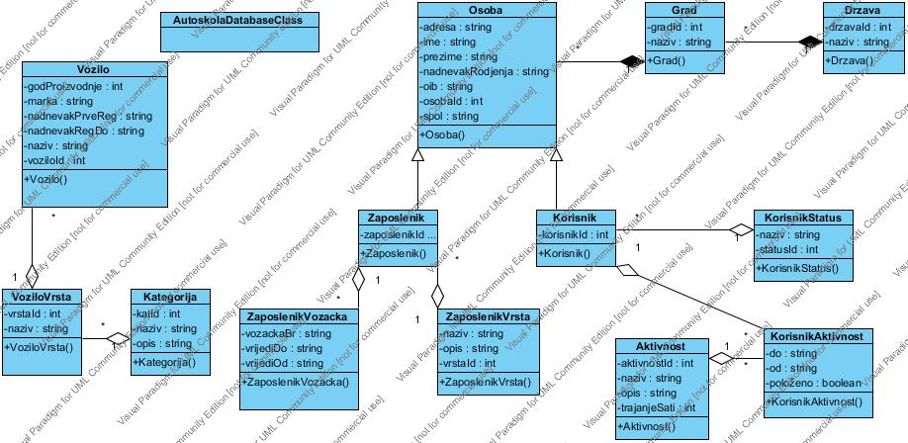

Dijagram se sastoji od 14 klasa. Klasa Drzava predstavlja kompoziciju klase Grad. Jedna Drzava može se sastojati od više Gradova, a svaki Grad pripada točno jednoj Drzavi. Brisanjem klase Drzava biti će obrisana i klasa Grad, a obratno nije tako. Klasa Grad predstavlja kompoziciju klase Osoba. Klasa Grad može sadržavati više Osoba, dok svaka Osoba pripada točno jednom Gradu. Klasa Osoba je generalizacija klase Zaposlenik i Korisnik, odnosno može se specijalizirati na njih.

Klasa KorisnikStatus predstavlja agregaciju Korisnika tj. može se sastojati od više njih, dok svaki Korisnik ima točno jedan status. S druge strane, klasa Korisnik je agregacija klase KorisnikAktivnost, što upućuje da se Korisnik sastoji od više aktivnosti. Klasa Aktivnost agregira klasu KorisnikAktivnost na način da se svaka instanca klase KorisnikAktivnost odnosi na točno jednu Aktivnost.

Klasa zaposlenik predstavlja agregaciju klase ZaposlenikVozacka, odnosno jedan zaposlenik može imati više vozačkih dozvola. Svaki zaposlenik se odnosi na točno jednu vrstu (klasa ZaposlenikVrsta agregira klasu Zaposlenik).

Vozilo je klasa u asocijaciji sa klasom VoziloVrsta. Riječ je o agregaciji, vrsta agregira više vozila, dok se svako vozilo odnosi na točno jednu vrstu. Klasa Kategorija agregira klasu VoziloVrsta na način da se svaka vrsta vozila odnosi na točno jednu kategoriju.

Klasa AutoskolaDatabaseClass predstavlja klasu preko koje će se osigurati veza sa bazom podataka.

Pri izradi dijagrama klasa korištena je Camel Case notacija, svi atributi su privatni zbog enkapsulacije i sakrivanja informacija o implementaciji, dok operacije predstavljaju konstrukore i javne su.